РОСТОВСКАЯ ОБЛАСТЬ
СОБРАНИЕ ДЕПУТАТОВ
СЕМИКАРАКОРСКОГО ГОРОДСКОГО ПОСЕЛЕНИЯ

РЕШЕНИЕ

Об утверждении схемы избирательных
округов для проведения выборов депутатов
Собрания депутатов Семикаракорского
городского поселения

Принято
Собранием депутатов № 2021

В соответствии с пунктом 2 статьи 18 Федерального закона от 12.06.2002 № 67-ФЗ «Об основных гарантиях избирательных прав и права на участие в референдуме граждан Российской Федерации», пунктом 1 статьи 11 Областного закона от 12.05.2016 № 525-ЗС «О выборах и референдумах в Ростовской области» Собрание депутатов Семикаракорского городского поселения

РЕШИЛО:

1. Утвердить схему избирательных округов для проведения выборов депутатов Собрания депутатов Семикаракорского городского поселения (приложение 1).
2. Утвердить графическое изображение схемы избирательных округов для проведения выборов депутатов Собрания депутатов Семикаракорского городского поселения (приложение 2).
3. Признать утратившим силу решение Собрания депутатов Семикаракорского городского поселения от 29.06.2012 № 144 «Об утверждении схемы одномандатных избирательных округов по выборам депутатов Собрания депутатов Семикаракорского городского поселения Семикаракорского района Ростовской области».
4. Настоящее решение вступает в силу после его официального обнародования на информационном стенде в здании Администрации Семикаракорского городского поселения и в библиотеке муниципального бюджетного учреждения «Городской культурно-досуговый центр».
5. Контроль за исполнением настоящего Решения возложить на комиссию по регламенту и местному самоуправлению Собрания депутатов Семикаракорского городского поселения (Олейникова И.И.).

Председатель Собрания депутатов - глава
Семикаракорского городского поселения В.П. Науменко

г. Семикаракорск
.2021 г.
№

Приложение 1
к решению Собрания депутатов
Семикаракорского городского поселения
от 2021 №

СХЕМА
избирательных округов для проведения выборов депутатов Собрания депутатов Семикаракорского городского поселения

Семикаракорский одномандатный избирательный округ № 1
Число мандатов в округе-1
Число голосов избирателей-1
Границы избирательного округа | Число избирателей в округе | Место нахождения окружной избирательной комиссии
17 переулок - четная сторона с д. №2 по д. № 36, нечетная сторона с д.№1 по д. №37 18 переулок - четная сторона с д. №2 по д. № 34, нечетная сторона с д. №1 по д. № 39 19 переулок - четная сторона с д. №2 по д. № 48, нечетная сторона с д. №1 по д. № 51  20 переулок - четная сторона с д. №2 по д. № 32, нечетная сторона с д. №1 по д. № 29  21 переулок - четная сторона с д. №2 по д. № 38, нечетная сторона с д. №1 по д. № 55  22 переулок - четная сторона с д. №2 по д. № 40, нечетная сторона с д. №1 по д. № 29  23 переулок - нечетная сторона с д. № 1 по д. № 31  ул. Луговая с д. № 11 по д. № 59  ул. Ленина - четная сторона с д. № 312 по д. № 446, нечетная сторона с д. № 295 по д. № 379  ул. Красноармейская -четная сторона с д. № 260 по д. № 354, нечетная сторона с д. № 253 по д. № 331  ул. Маяковского- четная сторона с д. № 66 по д. № 72, нечетная сторона с д. № 45 по д. № 47  пр. Атаманский - четная сторона с д. № 278 по д. № 376  Садовое общество «Пищевик» - все дома | 1448 | Ростовская область Семикаракорский район, г. Семикаракорск, пр-т Н.С. Арабского, 18
Семикаракорский одномандатный избирательный округ № 2
Число мандатов в округе-1
Число голосов избирателей-1
проспект Атаманский - четная сторона с д. № 202 по д. № 276  ул. Ленина - четная сторона с д. № 190 по д. № 310, нечетная сторона с д. № 191 по д. № 293  ул.Красноармейская - четная сторона с д. № 164 по д. № 258, нечетная сторона с д. №157 по д. № 251 ул.Набережная - четная сторона с д. № 48 по д. № 68, нечетная сторона с д. № 27 по д. № 75  ул. Маяковского - четная сторона с д. № 2 по д. № 64, нечетная сторона с д. № 1 по д. № 43  9 переулок - четная сторона с д. №2 по д. № 32 10 переулок - четная сторона с д.№2 по д. №36 , нечетная сторона с д. № 1 по д. № 43 11 переулок - четная сторона с д. №2 по д. № 36, нечетная сторона с д. № 1 по д. № 37  12 переулок - четная сторона с д. №2 по д. № 46, нечетная сторона с д. №1 по д. № 47  13 переулок - четная сторона с д. №2 по д. № 44, нечетная сторона с д. №1 по д. № 43  14 переулок - нечетная сторона с д. №1 по д. № 39, четная сторона с д. № 2 по д. № 40  Проспект им. И. В. Абрамова (15 переулок) - четная сторона с д. № 2 по д. № 38, нечетная сторона с д. №1 по д. № 49  16 переулок- четная сторона с д. № 4 по д. № 34, нечетная сторона с д. № 1 по д. № 31  ул. Луговая с д. № 1 по д. № 9 | 1293 | Ростовская область Семикаракорский район, г. Семикаракорск, пр-т Н.С. Арабского, 18
Семикаракорский четырехмандатный избирательный округ № 3
Число мандатов в округе-4
Число голосов избирателей-4
ул. Береговая - все дома ул. Зеленая - все дома ул. Садовая - все дома ул. Центральная - все дома ул. Западная - все дома  23 переулок - четная сторона с д. №2 по д. №10, нечетная сторона с д. №33 по д. №59  22 переулок - четная сторона с д. №42 по д. №74, нечетная сторона с д. №31 по д. №77  21 переулок - четная сторона с д. №40 по д. №64, нечетная сторона с д. №57 по д. №97  20 переулок - четная сторона с д. №34 по д. №82, нечетная сторона с д. №31 по д. №77  19 переулок - четная сторона с д.№50 по №102, нечетная сторона с д.№53 по д.№135  18 переулок - четная сторона с д. №40 по д. №106, нечетная сторона с д. № 41 по д. № 109  17 переулок - четная сторона с д. №38 по д. №94, нечетная сторона с д. №39 по д. №109  16 переулок - четная сторона с д. №36 по д. №100, нечетная сторона с д. №35 по д. №95  проспект им. И.В.Абрамова - четная сторона с д. №40 по д. №114, нечетная сторона с д. №51 по д. №119  14 переулок - четная сторона с д. №42 по д. №84, нечетная сторона с д. № 41 по д. № 89  проспект Атаманский - нечетная сторона с д. №261 по д №367  ул. Калинина - четная сторона с д. №304 по д. №426, нечетная сторона с д. №307 по д. №455  ул. Авилова - четная сторона с д. №264 по д. №384, нечетная сторона с д. №335 по д. №493  ул. Озерная - четная сторона с д. №102 по д. №190, нечетная сторона с д. №107 по д. №191  ул. Курганная - все дома ул. Южная - все дома  проезд Южный – все дома  1,4 км. на запад от г.Семикаракорска  ул. Горького - все дома ул. Первомайская - все дома ул. Орджоникидзе - все дома  ул. Лермонтова - все дома ул. Пушкина - все дома  ул. Песчаная - все дома  ул. Сальская - все дома  проспект Атаманский - нечетная сторона с д. №217 по д. №259  ул. Калинина - четная сторона с д. №264 по д. №302, нечетная сторона с д. № 267 по д. №305  ул. Авилова - четная сторона с д. №226 по д. № 262, нечетная сторона с д. №289 по д. №333  ул. Озерная - четная сторона с д. №66 по д. №100, нечетная сторона с д. №75 по д. №103  проспект Н.С.Арабского (6 переулок) - четная сторона с д. №88 по д. №114, нечетная сторона с д. №69 по д. №99 11 переулок - четная сторона с д. №38 по №84, нечетная с д. №39 по д. №93  12 переулок - четная сторона с д. №48 по д. №106, нечетная сторона с д. №49 по д. №93  13 переулок - четная сторона с д. №46 по д. №92, нечетная сторона с д. №45 по д. №95 проспект Атаманский - четная сторона с д. №170 по д. №200, нечетная сторона с д. №159 по д. №215 ул. Ленина - четная сторона с д. №136 по д. №188, нечетная сторона с д. №129 по д. №189  ул. Красноармейская - нечетная сторона с д. №123 по д. №155  ул. Калинина - четная сторона с д. №178 по д. №262, нечетная сторона с д. №199 по д. №265  ул. Авилова - четная сторона с д. №178 по д. №224, нечетная сторона с д. №207 по д. №287  переулок М.А. Бедрышева - четная сторона с д. №2 по д. №74, нечетная сторона с д. №1 по д. №15 8 переулок - все дома 9 переулок - четная сторона с д. №34 по д. №66, нечетная сторона с д. №1 по д. №69  10 переулок - четная сторона с д. №38 по д. №82, нечетная сторона с д. №45 по д. №85 | 4954 | Ростовская область Семикаракорский район, г. Семикаракорск, пр-т Н.С. Арабского, 18
Семикаракорский одномандатный избирательный округ № 4
Число мандатов в округе-1
Число голосов избирателей-1
ул. Энергетиков - все дома ул. Александровская - все дома ул. Привольная - все дома ул. Станичная - все дома ул. Цветочная - все дома ул. Островского - все дома  переулок Мирный - все дома переулок Рабочий - с д. 6 по д. 22а  переулок Короткий - все дома  ул. Озерная - с д. №1 по д. №20  ул. Степная - четная сторона с д. №2 по д. №24, нечетная сторона с д. №1 по д. №25  1 переулок - четная сторона с д. № 138 под. №254, нечетная сторона с д. № 97 по д. №139  2 переулок - четная сторона с д. № 130 по д. № 200, нечетная сторона с д. № 89 по д. № 169  3 переулок - нечетная сторона с д. № 173 по д. № 235  проспект Победы - четная сторона с д. № 94 по д. № 106, нечетная сторона с д. № 69 по д. № 83  ул. Авилова- четная сторона с д. № 10 по д. № 60, нечетная сторона с д. № 17 по д. № 87  переулок Зеленый- четная сторона с д. № 20 по д. № 40 | 1398 | Ростовская область Семикаракорский район, г. Семикаракорск, пр-т Н.С. Арабского, 18
Семикаракорский одномандатный избирательный округ № 5
Число мандатов в округе-1
Число голосов избирателей-1
ул. Молодежная - все дома  ул. Ленина - четная сторона с д. №2 по д. №86, нечетная сторона с д. №1 по д. №91  проспект Атаманский - четная сторона с д. №2 по д. №90, нечетная сторона с д. №1 по д. №85  ул. Калинина - четная сторона с д. №2 по д. №80, нечетная сторона д. №1 по д. №97  ул. Авилова - четная сторона с д. №2 по д. №8, нечетная сторона с д. №1 по д. №15  переулок Зеленый- четная сторона с д. № 2 по д. № 18, нечетная сторона с д. №1 по д. № 15  1 переулок - четная сторона с д. №56 по д. №136, нечетная сторона с д. №43 по д. №95  проспект Победы - четная сторона с д. №72 по д. № 92, нечетная сторона с д. № 35 по д. № 67  2 переулок- нечетная сторона с д. № 45 по д. № 87  ул. Социалистическая - все дома  переулок Рабочий - с д. № 2а по д. № 4 | 1315 | Ростовская область Семикаракорский район, г. Семикаракорск, пр-т Н.С. Арабского, 18
Семикаракорский трехмандатный избирательный округ № 6
Число мандатов в округе-3
Число голосов избирателей-3
переулок Совхозный - все дома  ул. Набережная - четная сторона с д. №2 по д. №46, нечетная сторона с д. №1 по д. №25  ул. Красноармейская - четная сторона с д. №112 по д. №160, нечетная сторона с д. №79 по д. №109  ул. Ленина - четная сторона с д. №88 по д. №142, нечетная сторона с д. №93 по д. №127  проспект Атаманский - четная сторона с д. №92 по д. №168, нечетная сторона с д. №87 по д. №157  ул. Калинина - четная сторона с д. №82 по д. №176, нечетная сторона с д. №99 по д. №197  ул. Авилова - четная сторона с д. №62 по д. №176, нечетная сторона с д. №89 по д. №205  ул. Озерная - четная сторона с д. №22 по д. №64, нечетная сторона с д. №21 по д. №73  ул. Степная - четная сторона с д. №26 по д. №48 проспект В.А.Закруткина - четная сторона с д. №22 по д. №114, нечетная сторона с д. №65 по д. №117  3 переулок – четная сторона с д. №116 по д.264, нечетная сторона с д. 119 по д. 171 2 переулок - четная сторона с д. №10 по д. №128 4 переулок - все дома 5 переулок - все дома проспект Н.С. Арабского (6 переулок)– четная сторона с д.№2 по д.№86, нечетная сторона с д. №1 по д. № 67  переулок им. М.А. Бедрышева – нечетная сторона с д. №17 по д. №83 Рябиновый проезд – все дома  ул. Лазоревая - все дома проезд Озерный тупик - все дома  проспект им. В.А. Закруткина - нечетная сторона д. №25/1 по д. №65  ул. Крупской - все дома  ул. Мельничная - все дома  Северный проезд - все дома  Мельничный проезд - все дома  2-й Переулок - четная сторона с д. №2 по д. №24, нечетная сторона с д. №1 по д. № 43  1-й Переулок - четная сторона с д. №2 по  д. №54, нечетная сторона с д. №1 по д. №41 проспект Победы - четная сторона с д. №2 по д. №70, нечетная сторона д. №1 по д. №31/5  ул. Красноармейская - четная сторона с д. №2 по д. №110, нечетная сторона с д. №1 по д. №77  ул. Пионерская - все дома переулок Мелиоративный - все дома ул. Левченко - все дома ул. Ф.Э.Дзержинского - все дома  проезд Каштановый - все дома  в 66 метрах по направлению на север от строения, расположенного по адресу: г. Семикаракорск, ул.Мельничная, дом17,кв.3 | 3178 | Ростовская область Семикаракорский район, г. Семикаракорск, пр-т Н.С. Арабского, 18
Семикаракорский четырехмандатный избирательный округ № 7
Число мандатов в округе-4
Число голосов избирателей-4
проспект им. В.А. Закруткина - дома № 1-20, дома № 21, 23, 23«а»  ул. Портовая - все дома  ул. А.А. Араканцева - все дома  ул. Придонская - все дома  проспект им. Бориса Куликова - все дома  ул. Нижнедонская - все дома ул. Заводская - все дома ул. Серегина - все дома ул. Комарова - все дома ул. Солнечная - все дома ул. Мира - все дома ул. О.Кошевого - все дома  ул. Лесная - все дома  ул. Свободы - все дома  проезд Тополиный – все дома  многоквартирный жилой дом, расположенный по адресу Семикаракорский район 500 метров по направлению на юго-восток от ориентира ст.Кочетовская  ул. Королева - все дома  ул. Строителей - все дома ул. Заречная - все дома  ул. Чехова - все дома  переулок Бетонный Завод- все дома  Школьный проезд - все дома  ул. Восточная - все дома  ул. Осенняя – все дома | 6879 | Ростовская область Семикаракорский район, г. Семикаракорск, пр-т Н.С. Арабского, 18

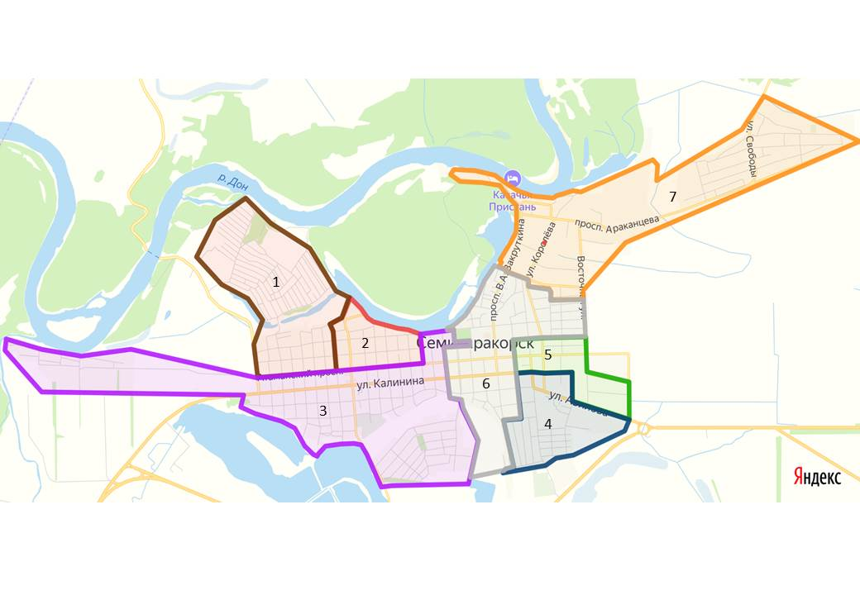
Приложение 2
к решению Собрания депутатов
Семикаракорского городского поселения
от 2021 №

